**Rendue Projet Fil Rouge**

**Partie 1**

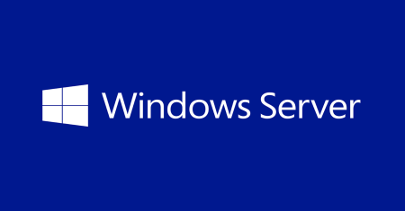

Sommaire**:**

-Installation des machines virtuels

-Plan d’adressage

-Installation du Windows Server

-Installation du server RODC

-Mise en place de l’Hébergement JAVA

**Introduction.**

Dans ce projet nous avons besoin de deux serveurs Windows serveurs 2016 un en ServerP et un autre en réplica RODC.

Nous les installerons sur VirtualBox.

**I : Création de la machine virtuel Windows Server 2016.**

Avant de commencer l’installation il faut que vous récupériez l’ISO du Windows sur notre portail Ynov ( <https://services.ynov.com/view/microsoft> ) ou sur un autre site.

Ensuite vous mettez sur la barre de recherche l’ISO du Windows serveur.

Afin d’avoir télécharger l’ISO sur le portail Ynov comme ceci :

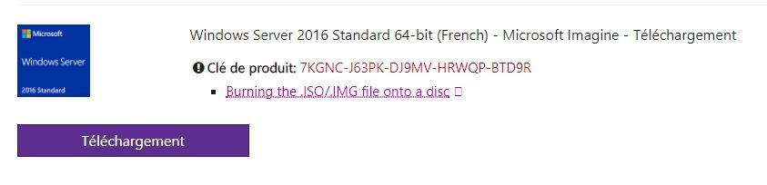

Vous créez vos Machines virtuelles sur VirtualBox en faisant Nouvelle.

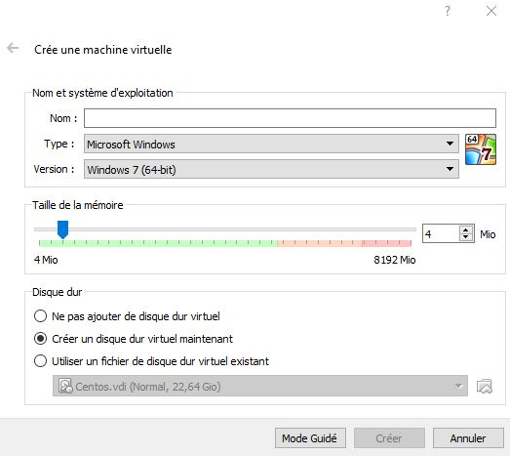

Ensuite vous entrez le **nom** de votre Machine-Virtuel.

En type vous mettez : **Windows**.

En version : **Other Windows (64bits)**.

Taille de mémoire : vous mettez **minimum 1024 de RAM** (Mémoire vive).

Et vous laissez : **Créer un disque dur virtuel maintenant**.

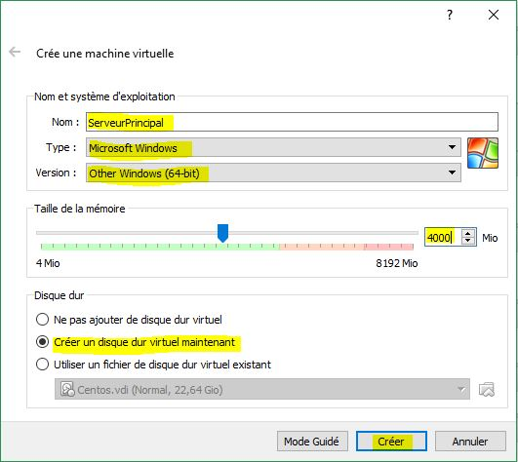

Vous mettez votre taille de stockage **le minimum est de 32Go** mais mettez **50Go** pour être sûr.

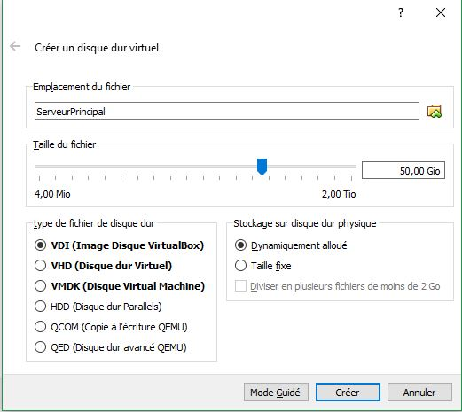

Vous faites exactement la même chose pour la seconde Machine Virtuelle pour le Second serveur qui sera en RODC.

RODC : est un contrôleur de domaine supplémentaire pour un domaine qui héberge des partitions en lecture seule de la base de données Active Directory.

**I : Installation de Windows Server 2016 et avec RODC.**

Pour lancer vos installations de Windows server 2016.

Votre ISO que vous avez téléchargé vous l’insérez dans vos machines virtuelles dont la mienne se nomme **ServeurPrincipal** et puis identiquement sur le **ServeurRODC**.

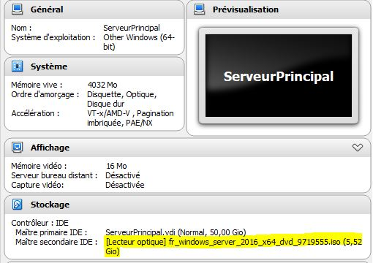

Ensuite vous faites démarrer l’installation.

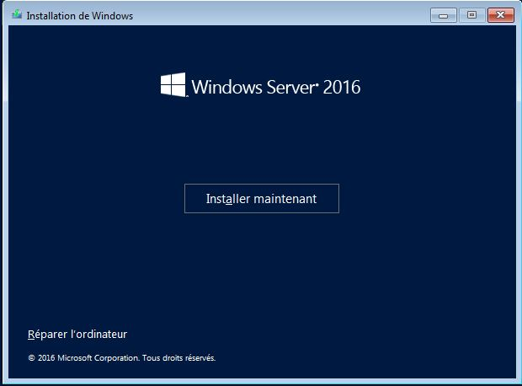

Après avoir lancer l’installation vous allez activer votre clé Windows pour tout simplement activer le Windows Server 2016.

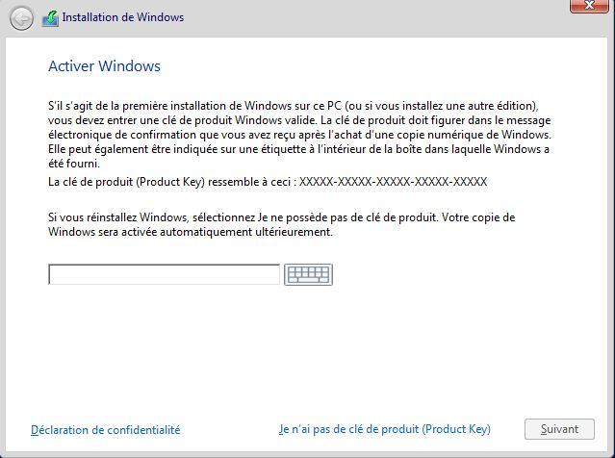

Ensuite vous allez arriver à choisir votre utilisation et pour nous il nous fait le Windows Server 2016 Standart (Expérience utilisateur) car il nous une interface graphique. Et vous faites suivant.

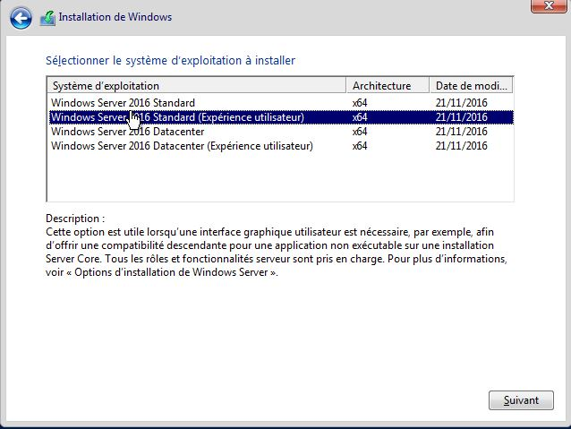

Ensuite vous allez accéder à la partition du disque.

Vous allez dans **personnaliser** pour que vous puissiez gérer vos partions.

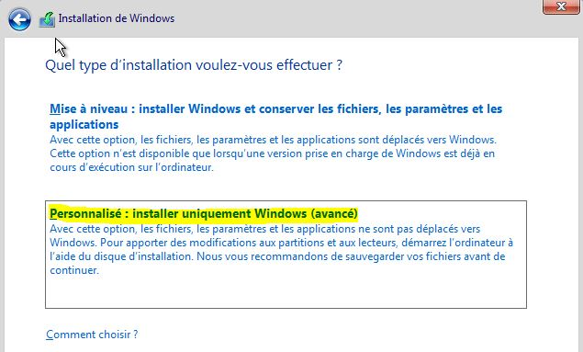

Par la suite on va séparer le disque de 50Go en plusieurs partie.

Car c’est pour mieux organiser notre serveur et nous avons ajouté 2 disques virtuels avec un de 30Go.

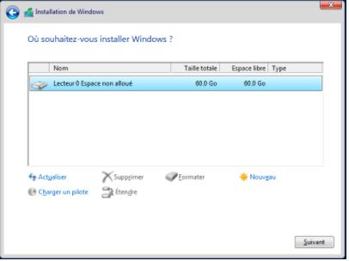

Après avoir configurer vos disques virtuels vous faites **Suivant.**

L’installation va se lancer.

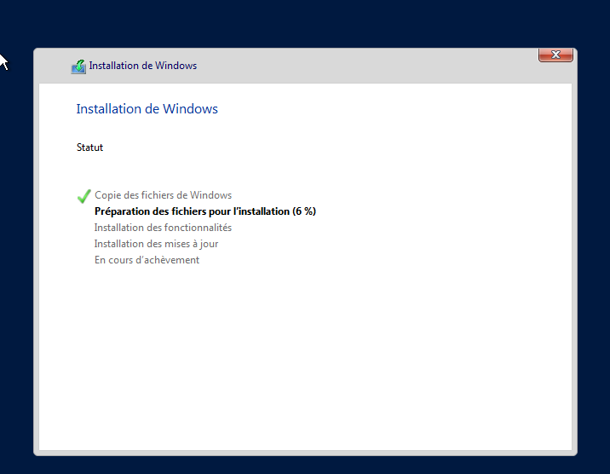

**2.Plan d’adressage IP des Serveurs.**

Avant de commencer à installer les rôles il faut qu’on configure les adressages IP et surtout ne pas oublier d’activer son Windows.

Sur les deux serveurs on a pris une IP de classe A.

Sur le Serveur Principal nous l’avons mis en 10.33.10.1

Sur le Serveur RODC il est en 10.33.10.2

Le masque sous réseau est de 255.0.0.0

La passerelle réseau est 10.33.10.1

Le DNS est : 127.0.0.1

**Pour le Serveur Principal :**

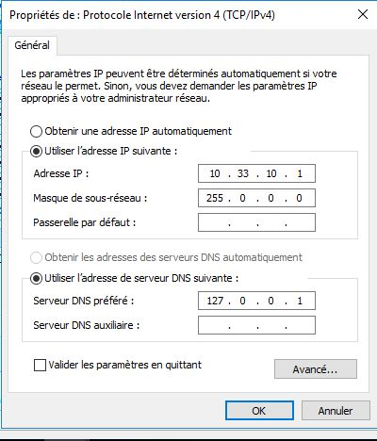

**Pour le Serveur RODC :**

Nous avons fait exprès de mettre l’IP du Serveur Principal en passerelle réseau sur le RODC car RODC est un serveur réplica et il faut l’implémenter pour qu’il puisse être sur le même réseau.

Le DNS on met 10.33.10.1 pour qu’il puisse se lire.

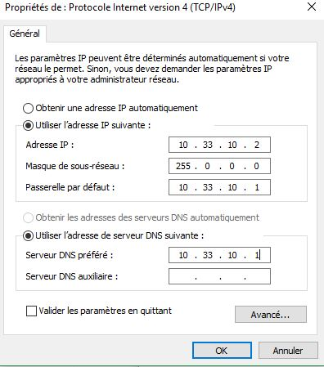

Après avoir terminer avec les plans d’adressages IP.

Il faut faire attention avant de commencer à installer des rôles il faut désactiver les « **Pare-feu** » ( sur les deux serveurs).

Pour activer votre groupe d’AD DS vous allez dans panneau de configuration ensuite Système puis modifier les paramètres et vous allez arriver sur cette fenêtre :

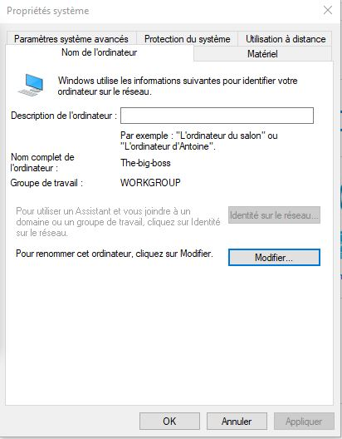

Vous faites modifier :

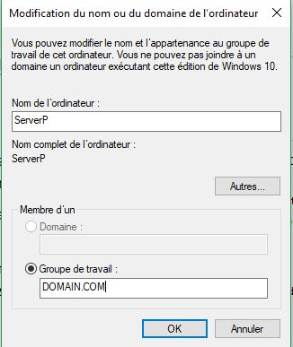

Vous entrez votre DOMAIN.COM pour que votre AD soit bien configurer à votre nom de groupe de travail

Et il faut encore redémarrer pour valider notre nouveau groupe de travail.

Quand vous allez encore taper votre mot de passe pour entrer dans le Serveur il y aura **DOMAIN\Administrateur**.



**Installation des rôles sur Windows Server sur le Serveur Principal / RODC**

Maintenant que la machine virtuelle est opérationnelle nous allons mettre en place le DCHP, AD DS, DNS.

Alors pour commencer nous allons Outil ensuite **Ajouter des fonctionnalités.**

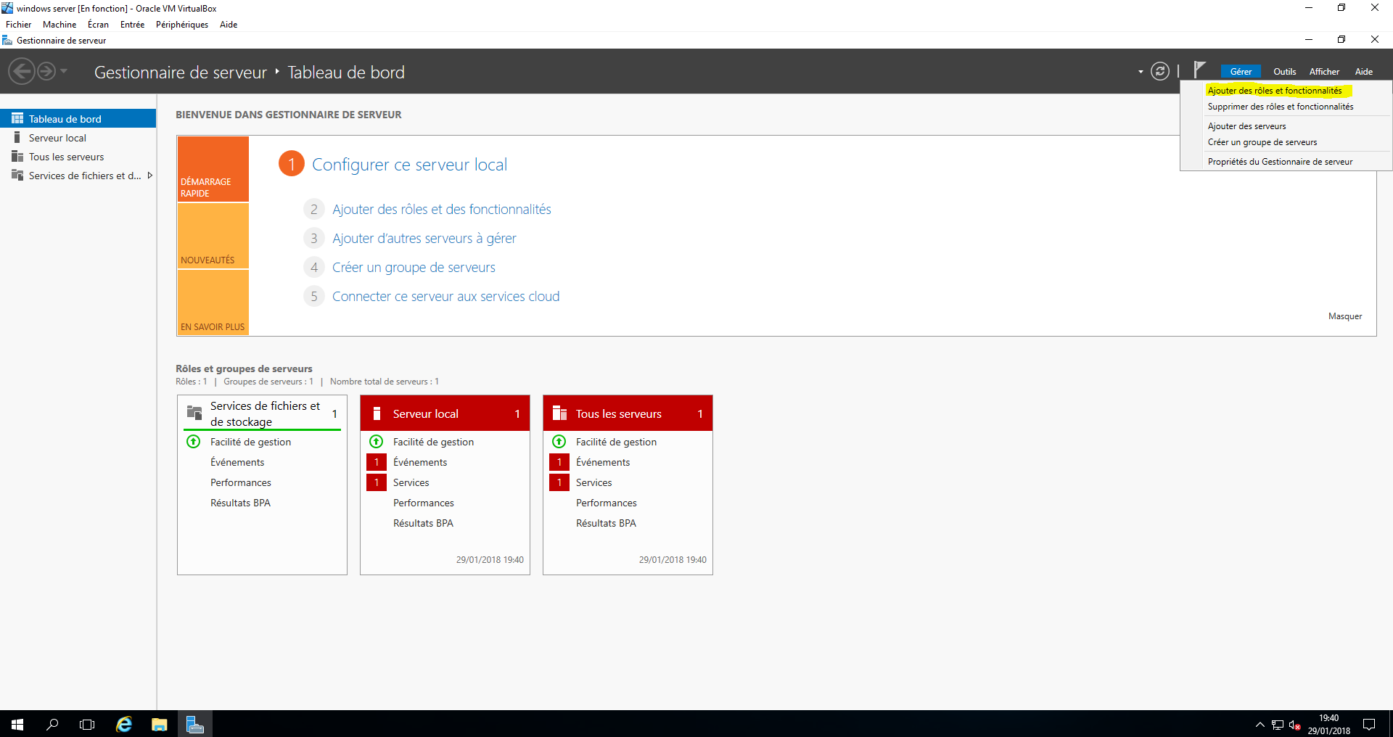

Nous allons commencer a installé le DHCP, AD DS et le DNS.

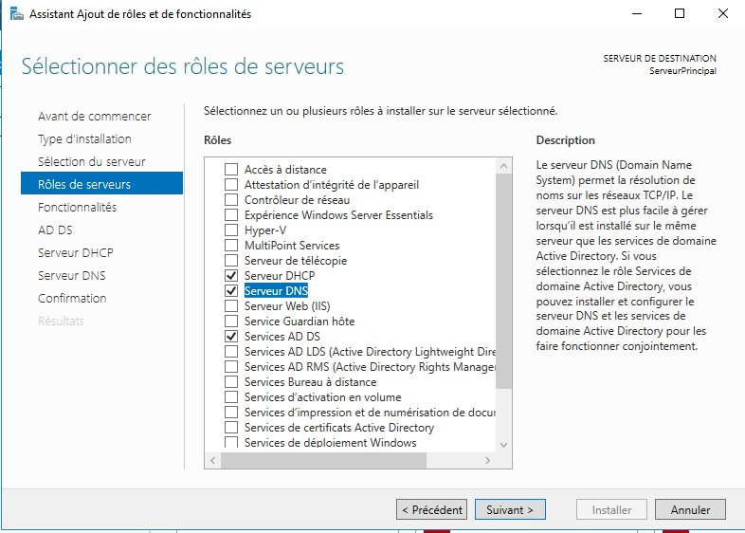

Dans l’ajout des fonctionnalités on sélectionne des rôles de serveurs et on fait suivant pour valider nos sélections.

Et l’installation se lance :

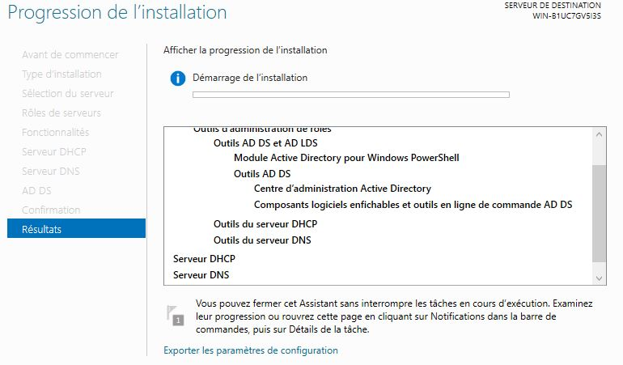

Après vous continuez à faire suivant suivant et vous allez arriver sur cette page finale :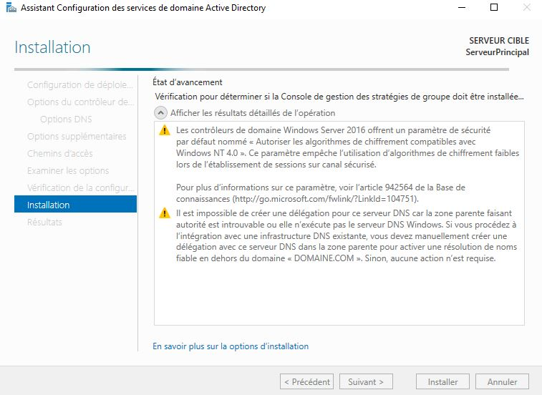

L’installation se met en place.

Il suggère de redémarrer du coup on redémarre pour les fonctionnalités s’appliquent bien à ce serveur.

Ensuite on configure le DCHP

Vous allez dans le menu Gestionnaire de Serveur et par la suite vous allez dans outils puis DHCP.

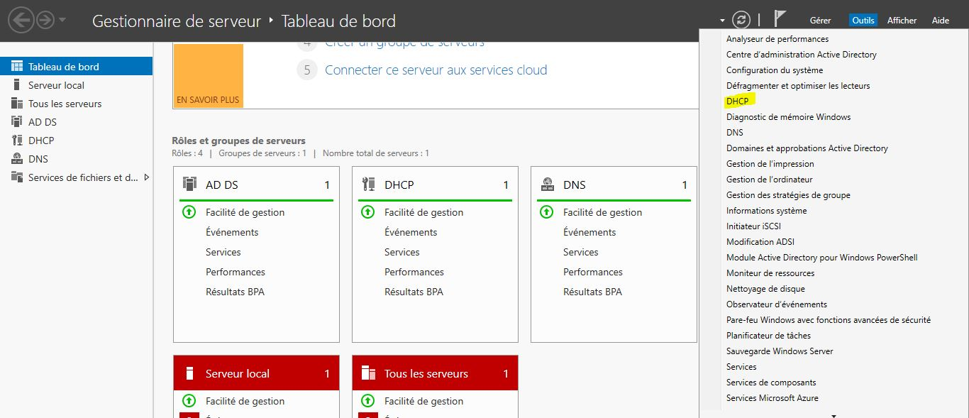

Vous cliquez ensuite vous allez arriver sur cette fenêtre :

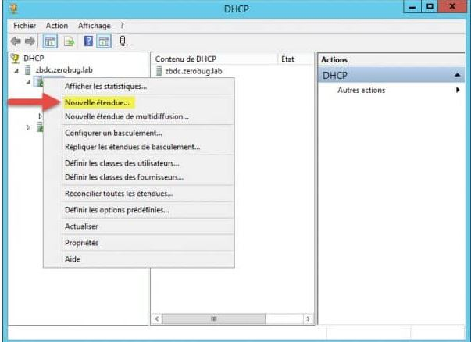

Sur cette fenêtre on ajoute une nouvelle étendue et on lui donne un nom.

Et on a choisis de l’appeler DHCP-Windows.

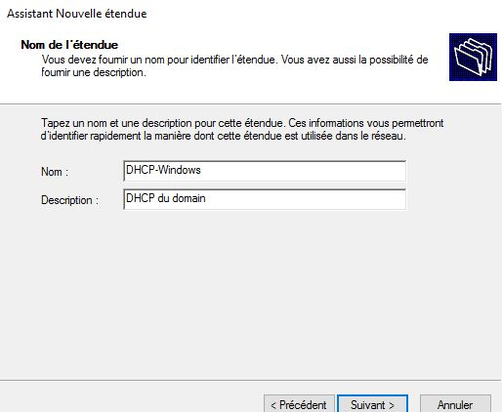

Après ça nous allons sélectionner notre plage IP du serveur DHCP pour étendre les IP.

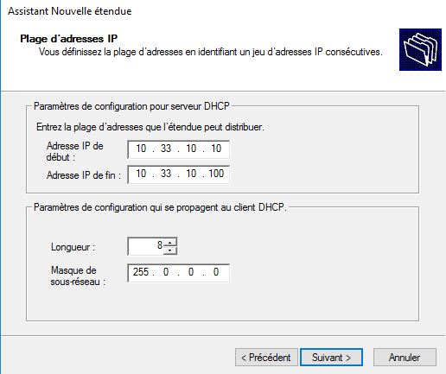

Nous avons implanté 140 IP utilisables comme s’est de 10 à 150.

On n’oublie pas de préciser le masque sous-réseau.

On fait suivant pour passer à la suite.

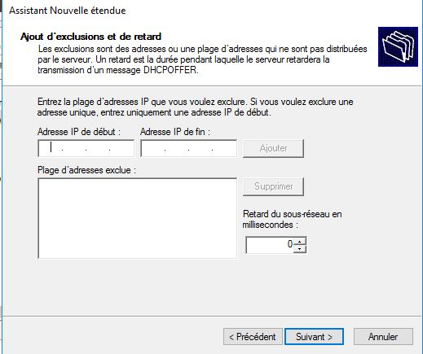

On continue à faire suivant.

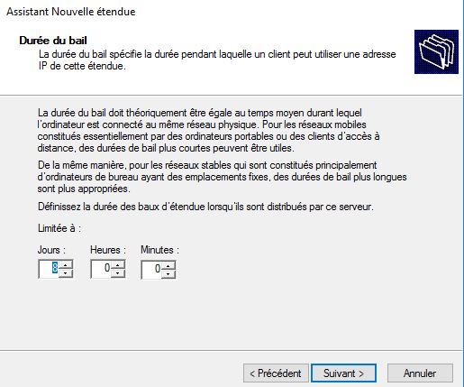

On a fait une date limite pour les IP des personnes.

C’est à dire tous les 8 jours la personne change d’IP.

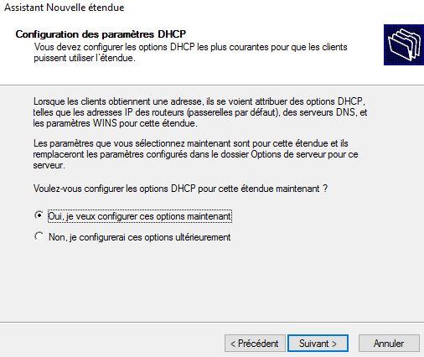

On accepte et les options et on fait suivant.

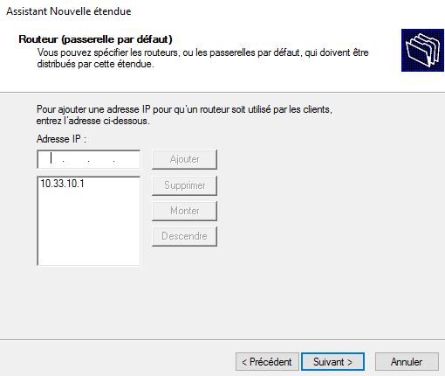

Sur cette fenêtre on a implanté la passerelle sous réseau du DHCP.

Cette passerelle est le ServerP.

On ne paramètre pas le Serveurs WINS alors on continue à faire suivant.

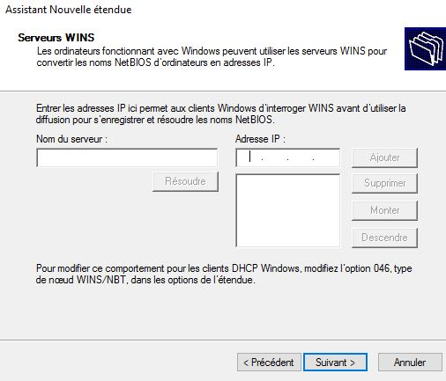

Et nous avons terminé.

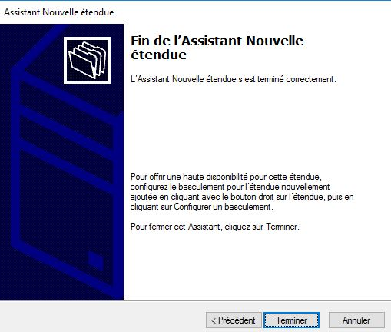

On a ajouté une Unité d’organisation vous faites clicks droits puis nouveau puis Unité d’organisation.

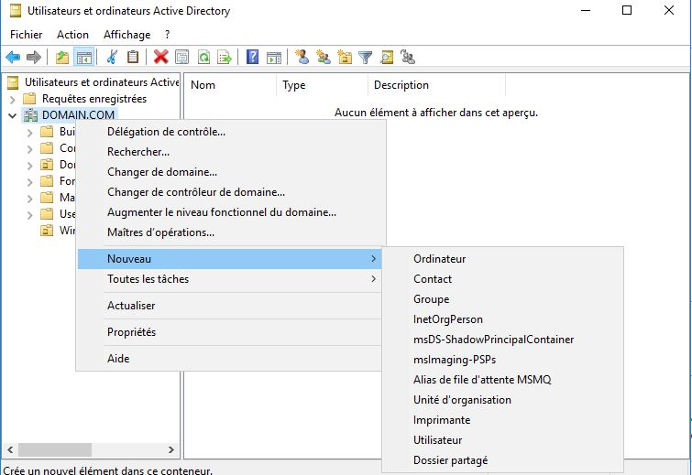

Ensuite l’Unité d’organisation est créée.

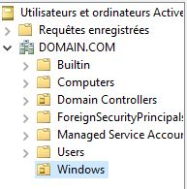

Lorsqu’on a installé tous les paramètres sur le ServerP.

On installe le serveur exactement pareil que sur le «**ServerP** » pour le **RODC** sauf qu’on n’installe pas le serveur DHCP comme il est déjà installé sur le ServerP.

On lui donne un nom sur notre serveur « **RODC** » on a choisi celui-là car dans le projet c’est précisé.

Après avoir lancer l’AD DS du RODC on fait promouvoir ce serveur.

On coche « Ajouter une contrôler de domaine a un domaine existant ».

On précise le domaine qui est « **DOMAIN.COM** ».

Après il va demander un utilisateur et un mot de passe

Il faut préciser maintenant dans votre utilisateur que c’est « **DOMAIN\Administrateur** » et mot de passe « **Passw0rd** »

Car on est ajouté dans l’AD DS

Ensuite on fait suivant et on arrive ici :

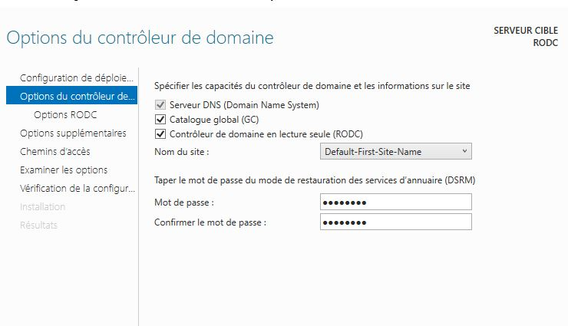

Ça permet de créer un utilisateur.

On entre notre mot de passe qui est « Passw0rd ».

A la fin tout s’installe et se met en place.

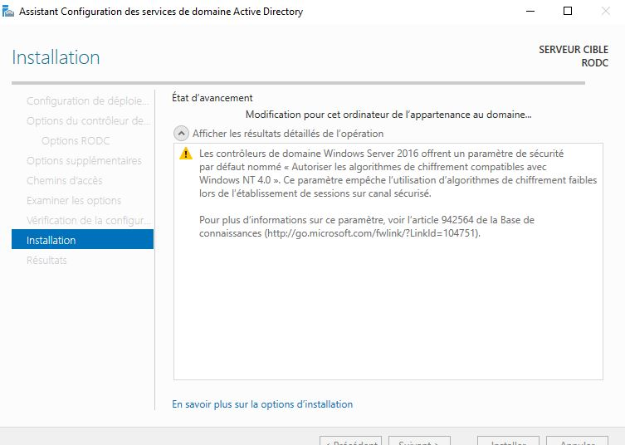

A la fin de cette configuration le RODC va Reboot.

Et lorsque vous allez vous connectez vous obtenez **DOMAIN\Administrateur**.



**Mise en place de l’hébergement JAVA.**

Pour cette partie nous avons choisis comme Hébergement Glassfish version 5 et nous l’installons sur notre serveur principal (**ServerP**)

Glassfish a besoin de Java Version 8.

On télécharge donc Java8 (liens du téléchargement : <http://www.oracle.com/technetwork/java/javase/downloads/jdk8-downloads-2133151.html>)

Puis GlassFish5.0 -Full Platform (liens du téléchargement : <https://javaee.github.io/glassfish/download>)

En premier en temps on installe Java 8 sur notre **ServerP** en le dézippant.

Après l’installation de Java 8 on dézippe le Glassfish5.0 et on met le dossier dans la racine **C:\.**

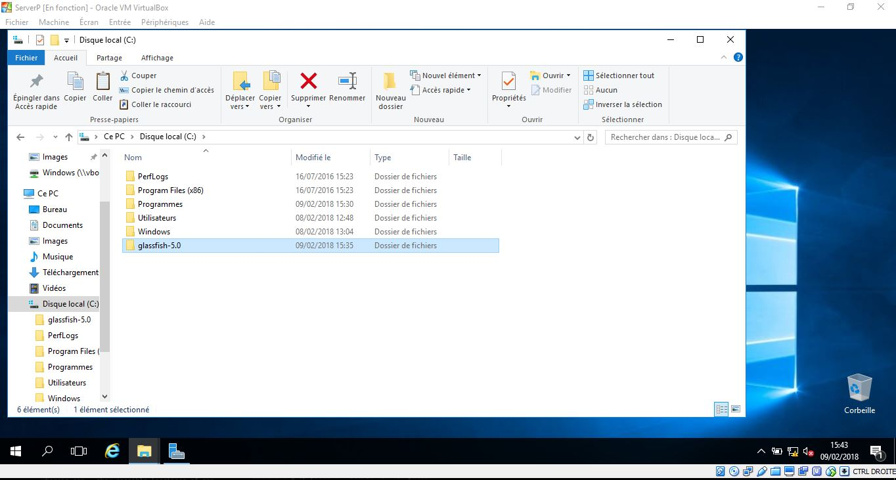

Ensuite on se rend dans le dossier glassfish5\glassfish\config il faut éditer le fichier asenv.bat avec clique droit puis modifier.

On descend tout en bas et entre le dernier REM et le début des SET on ajoute la ligne : **set path=C:\Programmes\Java\jdk1.8.0_161/bin**

On enregistre.

Une fois que c’est enregistré on lance l’invite de commande CMD et on exécute la commande CD C:\glassfish-5.0\glassfish5\bin qui est notre chemin de dossier.

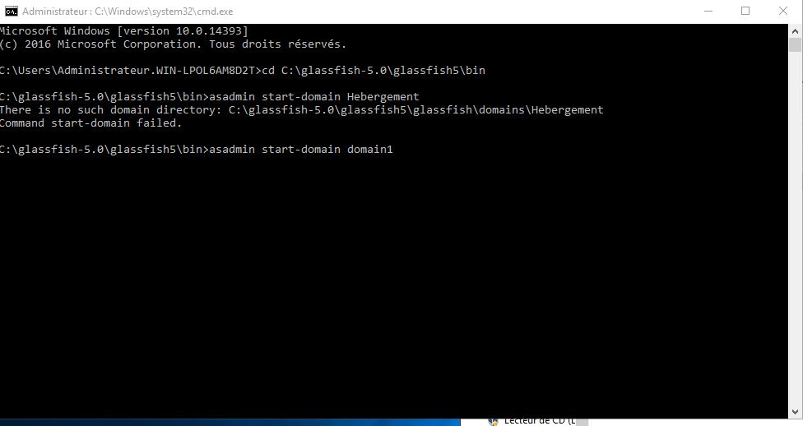

Ensuite on exécute la commande **asadamin start-domain domain1**

Pour qu’on puisse lancer notre serveur en nom comme domain1.

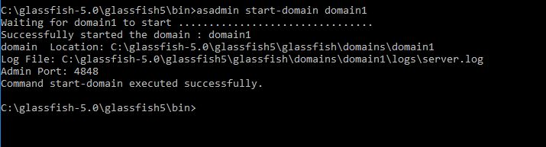

On voit que tout fonctionne.

Du coup pour aller sur l’interface web nous allons dans internet explorer et on entre l’url suivant : **http://localhost:4848/**

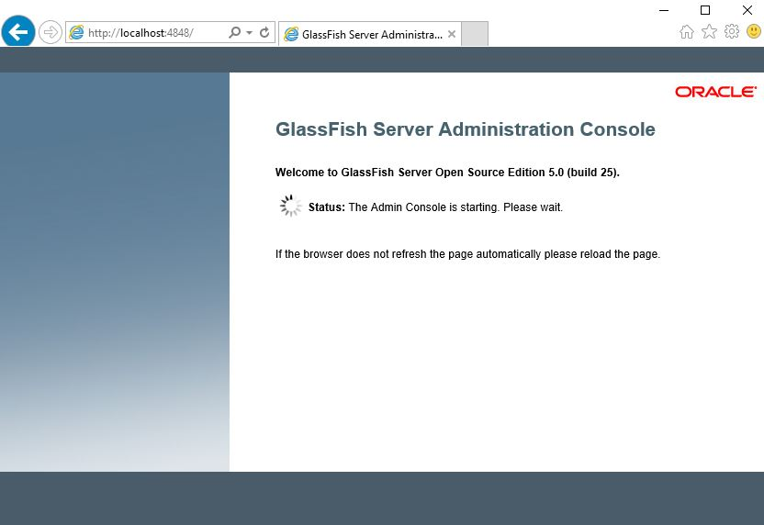

Après le chargement on pourra commencer la deuxième partie du Projetfilrouge.

